Servizio di picchetto

Prova di indispensabilità tecnica/economica
del lavoro notturno e/o domenicale
(art. 28 OLL 1)

Secondo la legge sul lavoro (LL), le aziende sono tenute a presentare una prova dell’indispensabilità del lavoro notturno e/o domenicale compilando un apposito questionario. Prima di procedere, si raccomanda tuttavia di leggere attentamente le indicazioni relative all’articolo 28 OLL 1, dove sono riportati i punti a cui prestare attenzione durante la compilazione.
Nel servizio di picchetto il lavoratore, al di fuori del lavoro normale, si tiene pronto per eventuali interventi per eliminare perturbazioni, soccorrere in situazioni d’emergenza, effettuare turni di controllo o far fronte ad analoghi eventi particolari. L’organizzazione di un servizio di picchetto è soggetta a regole stabilite e descritte in dettaglio nel promemoria concernente il servizio di picchetto.
Per la pianificazione del servizio di picchetto è fondamentale prendere in esame un periodo di 4 settimane. Durante tale periodo, il lavoratore può essere di picchetto soltanto per 7 giorni al massimo. Nel corso delle 2 settimane successive al suo ultimo servizio di picchetto il lavoratore non può più essere chiamato a prestare detto servizio, anche se non vi sono stati interventi effettivi. È quindi decisivo il rapporto tra il numero totale di lavoratori che prestano servizio di picchetto (pool) e il numero di lavoratori impiegati contemporaneamente.

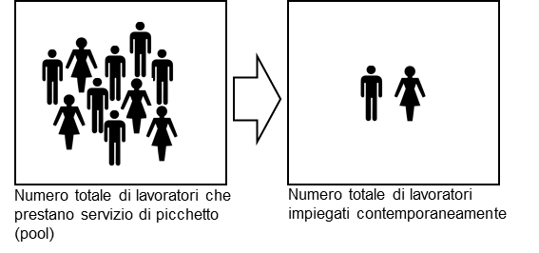

Azienda: Ragione sociale
N° dell’impresa (RIS)

Referente: Nome /
Funzione /
Telefono /
E-mail /

Parte/i d’azienda (in esame):

Luogo e data Timbro e firma

1 | Indicare quante persone in totale prestano servizio di picchetto (pool)  e quante di queste sono impiegate contemporaneamente:

Persone interessate | Uomini | Donne
Numero totale di lavoratori che prestano servizio di picchetto (pool):
Numero di lavoratori impiegati contemporaneamente:
I giovani (di età inferiore ai 18 anni) non possono prestare servizio di picchetto.

2 | Descrivere l’ambito d’attività dell’azienda e indicare per quale motivo è necessario il lavoro notturno/domenicale nell’ambito di un servizio di picchetto:

3 | Quali lavori vengono eseguiti durante il servizio di picchetto e come vengono pianificati gli impieghi?

4 | Gli impieghi si svolgono nella sede dell’azienda o da casa? In caso contrario o se solo in parte, indicare i clienti e i luoghi d’impiego/Cantoni:

5 | Quali conseguenze avrebbe il rifiuto del permesso di lavoro notturno/domenicale per l’azienda e/o i clienti?

